**Технология 6 кл 21-22 урок**

**Раздел программы:** Создание изделий из конструкционных и поделочных материалов.

**Тема урока:** Устройство токарного станка СТД -120М по обработке древесины.

**Тип урока:** Комбинированный*.*

**Цель урока**: изучить устройство моделей токарного станка по дере­ву СТД-120М;

рассмотреть кинематическую схему станка и операции, выполняемые на станке.

**Задачи:** а) Обучающая: познакомить с устройством и назначением токарного станка по дереву СТД-120М,правилами техники безопасности при работе на станке СТД-120М.

б) Воспитывающая: воспитывать трудолюбие, аккуратность в работе.

в) Коррекционно - развивающая: развивать у учащихся профессиональные интересы, память, мышление, воображение.

**Демонстрационный материал и оборудование**: токарный станок по дереву

СТД-120, заготовки и го­товые изделия из древесины, резцы, технологические карты, интерактивная доска, компьютер, мультипроектор, диски с презентацией.

**Раздаточный материал:** Задания для проверки знаний, учебники.

**Рабочие инструменты:** набор токарных резцов: желобчатая выпуклая, желобчатая вогнутая, косая.

**Измерительные инструменты:** линейка, угольник, штангенциркуль.

Ход урока

1. **Введение**

1. Организационный момент.

2. Подготовка к уроку.

3. Назначение дежурных.

4. Проверка готовности класса к уроку.

5.Мотивация к учебной деятельности.

**Цель:** Сформировать условия для возникновения внутренней потребности включения в учебную деятельность.

**Организация учебного процесса на этапе**

- Ребята, сейчас я вам покажу образцы готовых изделий, изготовленных на станке ТСД-120М, вы внимательно посмотрите, и ответьте на вопросы:

1. Вам понравились эти изделия?

Ответы обучающихся.

2. Как вы думаете, эти изделия можно использовать в виде подарка? А ещё что сними можно сделать?

Ответы обучающихся.

3. А вы на данном этапе сможете изготовить такие изделия?

Ответы обучающихся.

4. Хотели бы вы научиться работать на станке СТД-120М?

Ответы обучающихся.

Чтобы научиться работать на станке и делать такие изделия, скажите, что вам для этого нужно знать?

**Обобщающий опрос по материалу предыдущей темы:**

- Как подготовить заготовку для получения цилиндрической детали?

- Какие приспособления нужны для обработки цилиндрической детали ручным инструментом?

- Как замерить диаметр цилиндрической детали?

- В чем различия между разметочным циркулем и кронциркулем??

**Итоги повторения:**

Сообщение темы и цели урока.

**II**. **Основная часть.**

**Изложение программного материала.**

1. Иллюстрированный рассказ.

Учитель. На предыдущих уроках вы убедились, что изгото­вить деталь или изделие цилиндрической формы вручную - до­вольно сложная задача.

Гораздо быстрее и проще сделать это на токарном станке по дереву.

Токарный станок предназначен для обработки заготовок из древесины и других материалов в виде тел вращения. Этот станок предназначен для обработки заготовок из древесины путем точения. Глав­ное, движение (вращательное) осуществляется заготовкой, движе­ние подачи (поступательное) - режущим инструментом.

История токарных станков по дереву уходит в далекую древ­ность. Они использовались для изготовления посуды, деталей сто­лов, стульев и других предметов домашнего обихода.

Различают следующие токарные станки:

- винторезные;

- револьверные;

- карусельные;

- многорезцовые;

-. центровальноотрезные;

- с ручным приводом ,

- с ножным приводом.

На coвpeмeнных промышленных предприятиях применяются

станки различных конструкций и назначений, в том числе: - станки-автоматы;

- станки с программным управление (ПУ).

Подробнее с устройством таких станков некоторые из вас, кто выберет профессию станочника деревообрабатывающей промыш­ленности, смогут ознакомиться в колледже или техникуме.

Школьные мастерские обычно оборудованы токарными стан­ками моделей СТД-120М. Далее учитель рассказывает об основных узлах станка СТД-120

по рисунку.

**Внешний вид станка и его устройство выводится на экран интерактивной доски (презентация с флешки).**

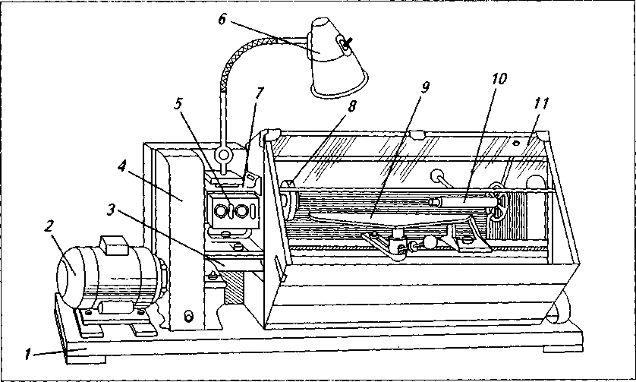

Токарный станок по обработке древесины:

1 – основание; 2 – электродвигатель; 3 – станина; 4 – ограждение ремённой передачи; 5 – магнитный пускатель; 6 – светильник; 7 – передняя бабка; 8 – шпиндель; 9 – подручник; 10 – задняя бабка; 11 – защитный экран.

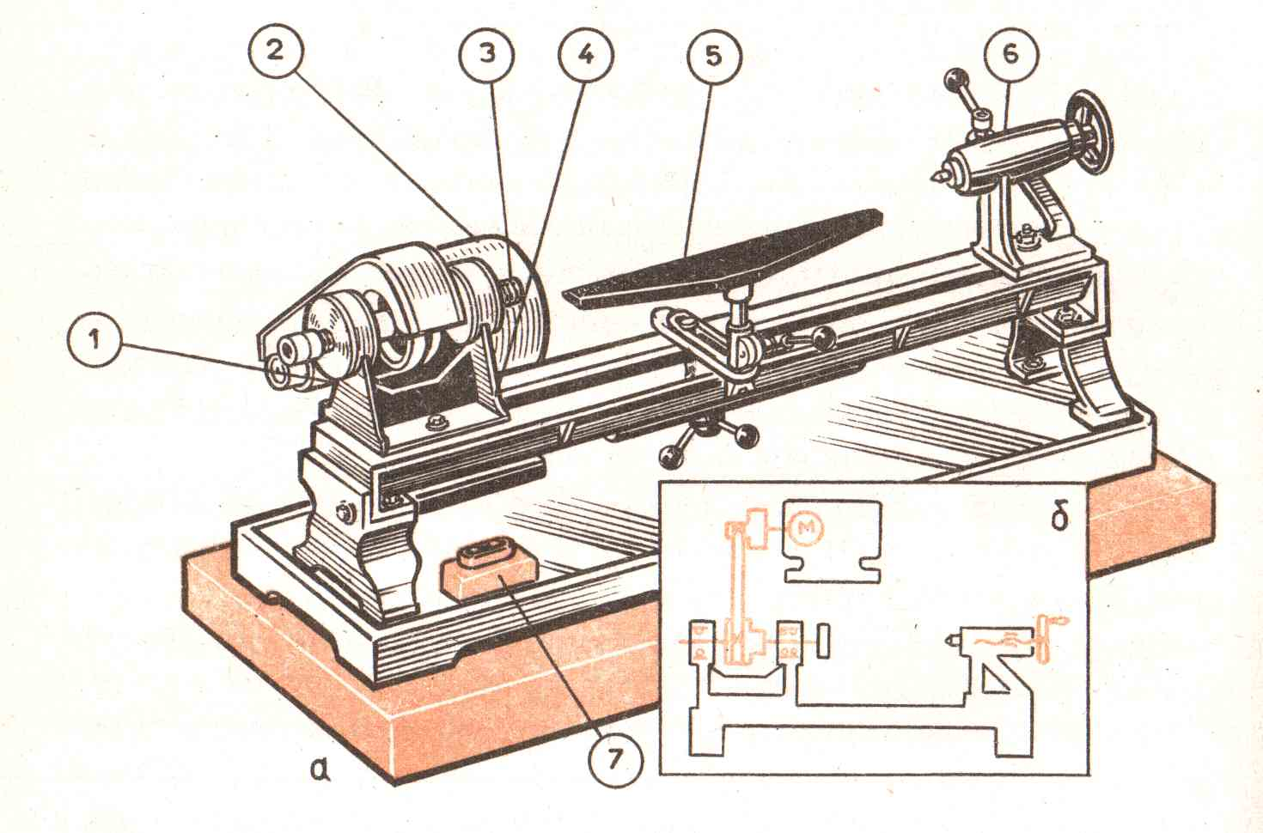

Токарный станок по обработке древесины: 1 - ременная передача; 2 - электродвигатель; 3­шпиндель; 4 - передняя бабка; 5 - подручник; 6 - задняя бабка; 7 - кнопочная станция; 8 - станина; б - кинематическая схема

1) На направляющих станины установлена каретка с подручни­ком и задняя бабка.

2) Задняя бабка состоит из выдвижной втулки, винтовой пере­дачи, маховика и центра задней бабки (ПИНОЛИ).

3) Шпиндель станка установлен в передней бабке на шарико­подшипниковых опорах.

4) Включение и выключение осуществляется кнопками «пуск» и «стоп».

Рассмотрим устройство СТД-120.

Особенностью станка является шпиндель, на который могут навинчиваться следующие детали :

- патрон - применяемый для крепления коротких заготовок;

- трезубец - применяемый для крепления длинных заготовок с поджатием центром задней бабки

- планшайба - применяемая для обработки заготовок небольшой длины и большого диаметра Крепление заготовки к планшайбе производится шурупами.

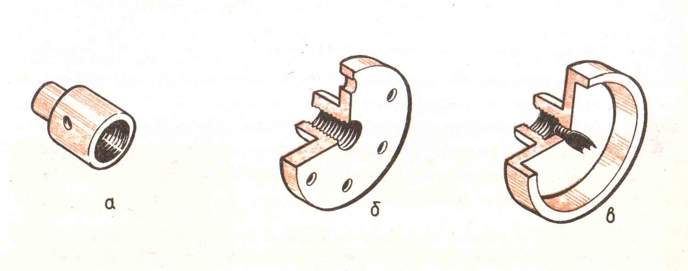

Приспособления для закрепления заготовки при точении: а - патрон; б - планшайба;

в- трезубец .

Учитель показывает образцы крепления.

Правила крепления:

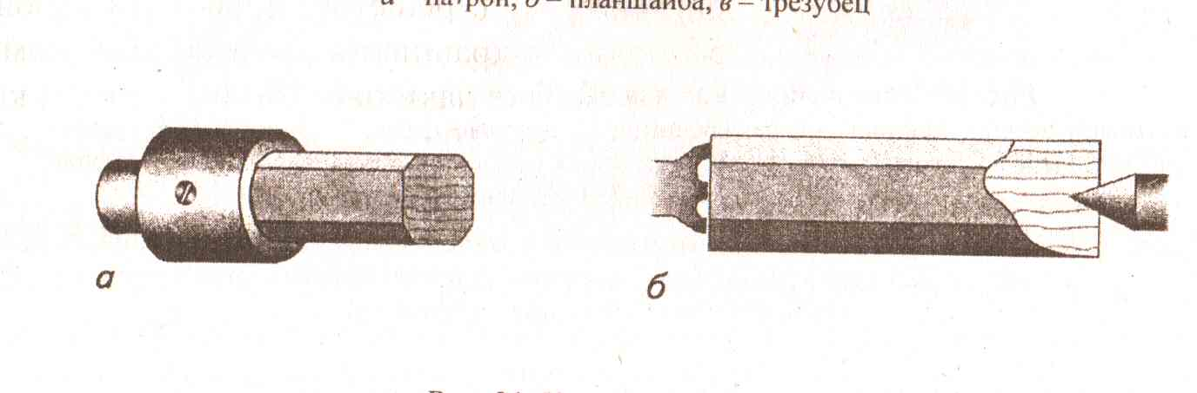

Крепление детали:

а - в патроне винтом; б - трезубцем с поджатием центром задней бабки

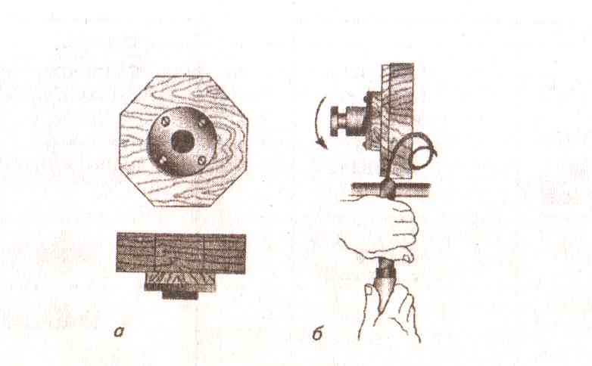

Крепление (а) и точение (6) заготовки на планшайбе

Вращательное движение заготовки при точении называется главным.

Поступательное движение заготовки при точении называется вспомогательным.

Вначале заготовку обрабатывают на малой частоте вращения 710-770 об/мин, а уже чистовую обработку выполняют при частоте вращения 1000-1450 об/мин.

Учащимся демонстрируются резцы для работы на токарном станке и ставится вопрос: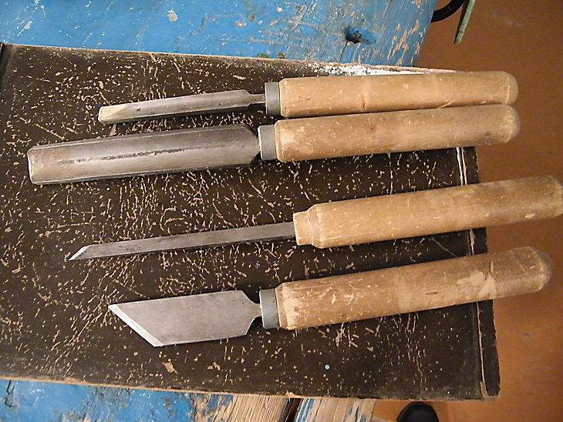

Каким образом осуществляется процесс резания (обработки ) заготовки? Используя свои знания по физике, учащиеся доказывают, что в основе принципа работы резца лежит принцип действия клина, аналогично принципу работы ножниц, рубанка, пилы, напильника.

Регулировка частоты вращения осуществляется установкой

ремней ременной передачи на шкивы разных диаметров.

Учитель демонстрирует смену скорости вращения шпинделя. Обратимся к кинематической схеме станка.

2. Объяснение схемы:

1) Шпиндель приводится во вращение от электродвигателя че­рез клиноременную передачу.

2) Винтовой механизм задней бабки преобразует вращение ручки маховика в поступательное движение центра задней бабки.

3. Инструктирование по правилам безопасности на токарном станке перед ра­ботой.

Учитель. Запомните правила безопасной работы на токарном станке:

1) Не включать станок без разрешения учителя.

2) Не включать станок без огражденной ременной передачи.

3) Не опираться на части токарного станка.

4) Не класть инструменты и другие предметы на стеллаж.

5) Обо всех неисправностях в станке и электропроводке немедленно сообщать учителю.

**III**. **Практическая работа.**

Выполнение заданий:

1. Ознакомьтесь с устройством станка.

2. Убедившись, что станок отключен:

1) переместите заднюю бабку в крайнее правое положение;

2) замерьте:

а) расстояние между центрами;

б) расстояние от линии центров до станины; в) величина вылета патрона.

3. Заполните таблицу.

|  |  |  |  |
| --- | --- | --- | --- |
| Частота враще- | Расстояние между | Расстояние от | Величина выле- |
| ния шпинделя | центрами, мм | линии центров до | та патрона |
|  | станины, мм |
|  |  |  |  |
|  |  |  |  |
|  |  |  |  |

4. Поупражняйтесь в креплении заготовок на станке (в патроне, центрах, на планшайбе).

**IV**. **Заключение.**

Повторение и закрепление материала

А сейчас я раздам заданиями, в которых вы должны назвать основные части станка (Задание №1) и приспособления, которые применяются для закрепления заготовок (Задание №2) при помощи учебника и записать названия в тетрадь.

Для того чтобы работать на станке, каждый рабочий должен знать и неукоснительно соблюдать технику безопасности. Наша задача изучить по плакату техники безопасности при работе на станке СТД-120М и обсудить каждый пункт. (Приложение №2).

Контрольные вопросы:

1. К каким машинам относится СТД-120?

2. Приведите примеры рабочих и энергетических машин.

З. Каково назначение рабочего органа? двигателя? передаточного механизма?

4. Назовите основные части токарного станка по обработке древесины.

5. Какие приспособления применяются для закрепления заготовки? Чем определяется их выбор?

6. Как осуществляется подача вращения к заготовке?

Оценка практической работы.

Общий итог урока:

**Рефлексия учебной деятельности на уроке.**

**Цель:** Оценить собственную деятельность на уроке с точки зрения достижения цели.

**Организация учебного процесса на этапе.**

Вопросы учителя:

1. Как вы думаете, вам пригодится в жизни то, что вы сегодня изучили?

2. Понравился ли вам урок. Что особенно понравилось, а что не очень?

А сейчас каждый из вас поставит себе оценку и объяснит, почему.

Происходит самоконтроль и самооценка результатов работы. Обсуждение, выявление общих и индивидуальных ошибок.

Выставление оценок учителем с аргументацией.

**Домашнее задание.** Ребята, я предлагаю дома подумать и попробовать составить дома у себя в тетрадях технологическую карту на изготовление картофелемялки. Продумать форму будущего изделия.

***Приложение № 1***

***Задание №1.***

Рассмотрите рисунок. Напишите названия элементов и узлов токарного станка для обработки древесины СТД - 120 М.

1. ________________________ 8. ________________________
2. ________________________ 9. ________________________
3. ________________________ 10. ________________________
4. ________________________ 11. ________________________
5. ________________________ 12. ________________________
6. ________________________ 13. ________________________
7. ________________________



***Задание №2.***

Рассмотрите рисунок. Напишите названия приспособлений для закрепления заготовок при точении.

а) ___________________________________________________

б) ___________________________________________________

в) ___________________________________________________



***Приложение № 2.***

***Правила безопасности***

1. Не включать станок без разрешения учителя.

2. Надежно крепить заднюю бабку станка.

3. Проверить заготовку, чтобы она не имела трещин.

4. Надежно крепить заготовку.

5. Перед работой на токарном станке подгото­вить рабочее место: убрать все лишнее со станка и вокруг него, подготовить и разложить только нужные инструменты и приспособления.

6. Проверить рабочий инструмент. Ручки не должны иметь трещин, должны быть прочно насаже­ны.

7. Заправить одежду. Застегнуть все пуговицы. Длинные волосы убрать под берет.

8. Перед пуском станка надеть защитные очки.

9. В процессе точения периодически останавли­вать станок и поджимать деталь центром задней бабки, устраняя зазоры.

10. Периодически, по мере срезания поверхно­сти, при остановках станка подводить подручник к поверхности заготовки на 2...3 мм, проворачивать заготовку вручную на 2...3 оборота и надежно крепить подручник.

11. Во время работы не отвлекаться, не отхо­дить от станка.

12. Все настроечные операции проводить только при отключенном и остановленном станке.

13. Не обрабатывать деталь вблизи трезубца.

14. Не останавливать заготовку руками.

15. О всех неисправностях сообщать учителю.